 |  | Publication: | 蜂鸟网 | 
 |  | Date: | 2017年4月
 |  | Link: | http://image.fengniao.com/534/5343876.html
 |  | Title: | 2017年度三影堂大奖公布 22岁女摄影师荣获桂冠
 |  | City: | 北京Beijing
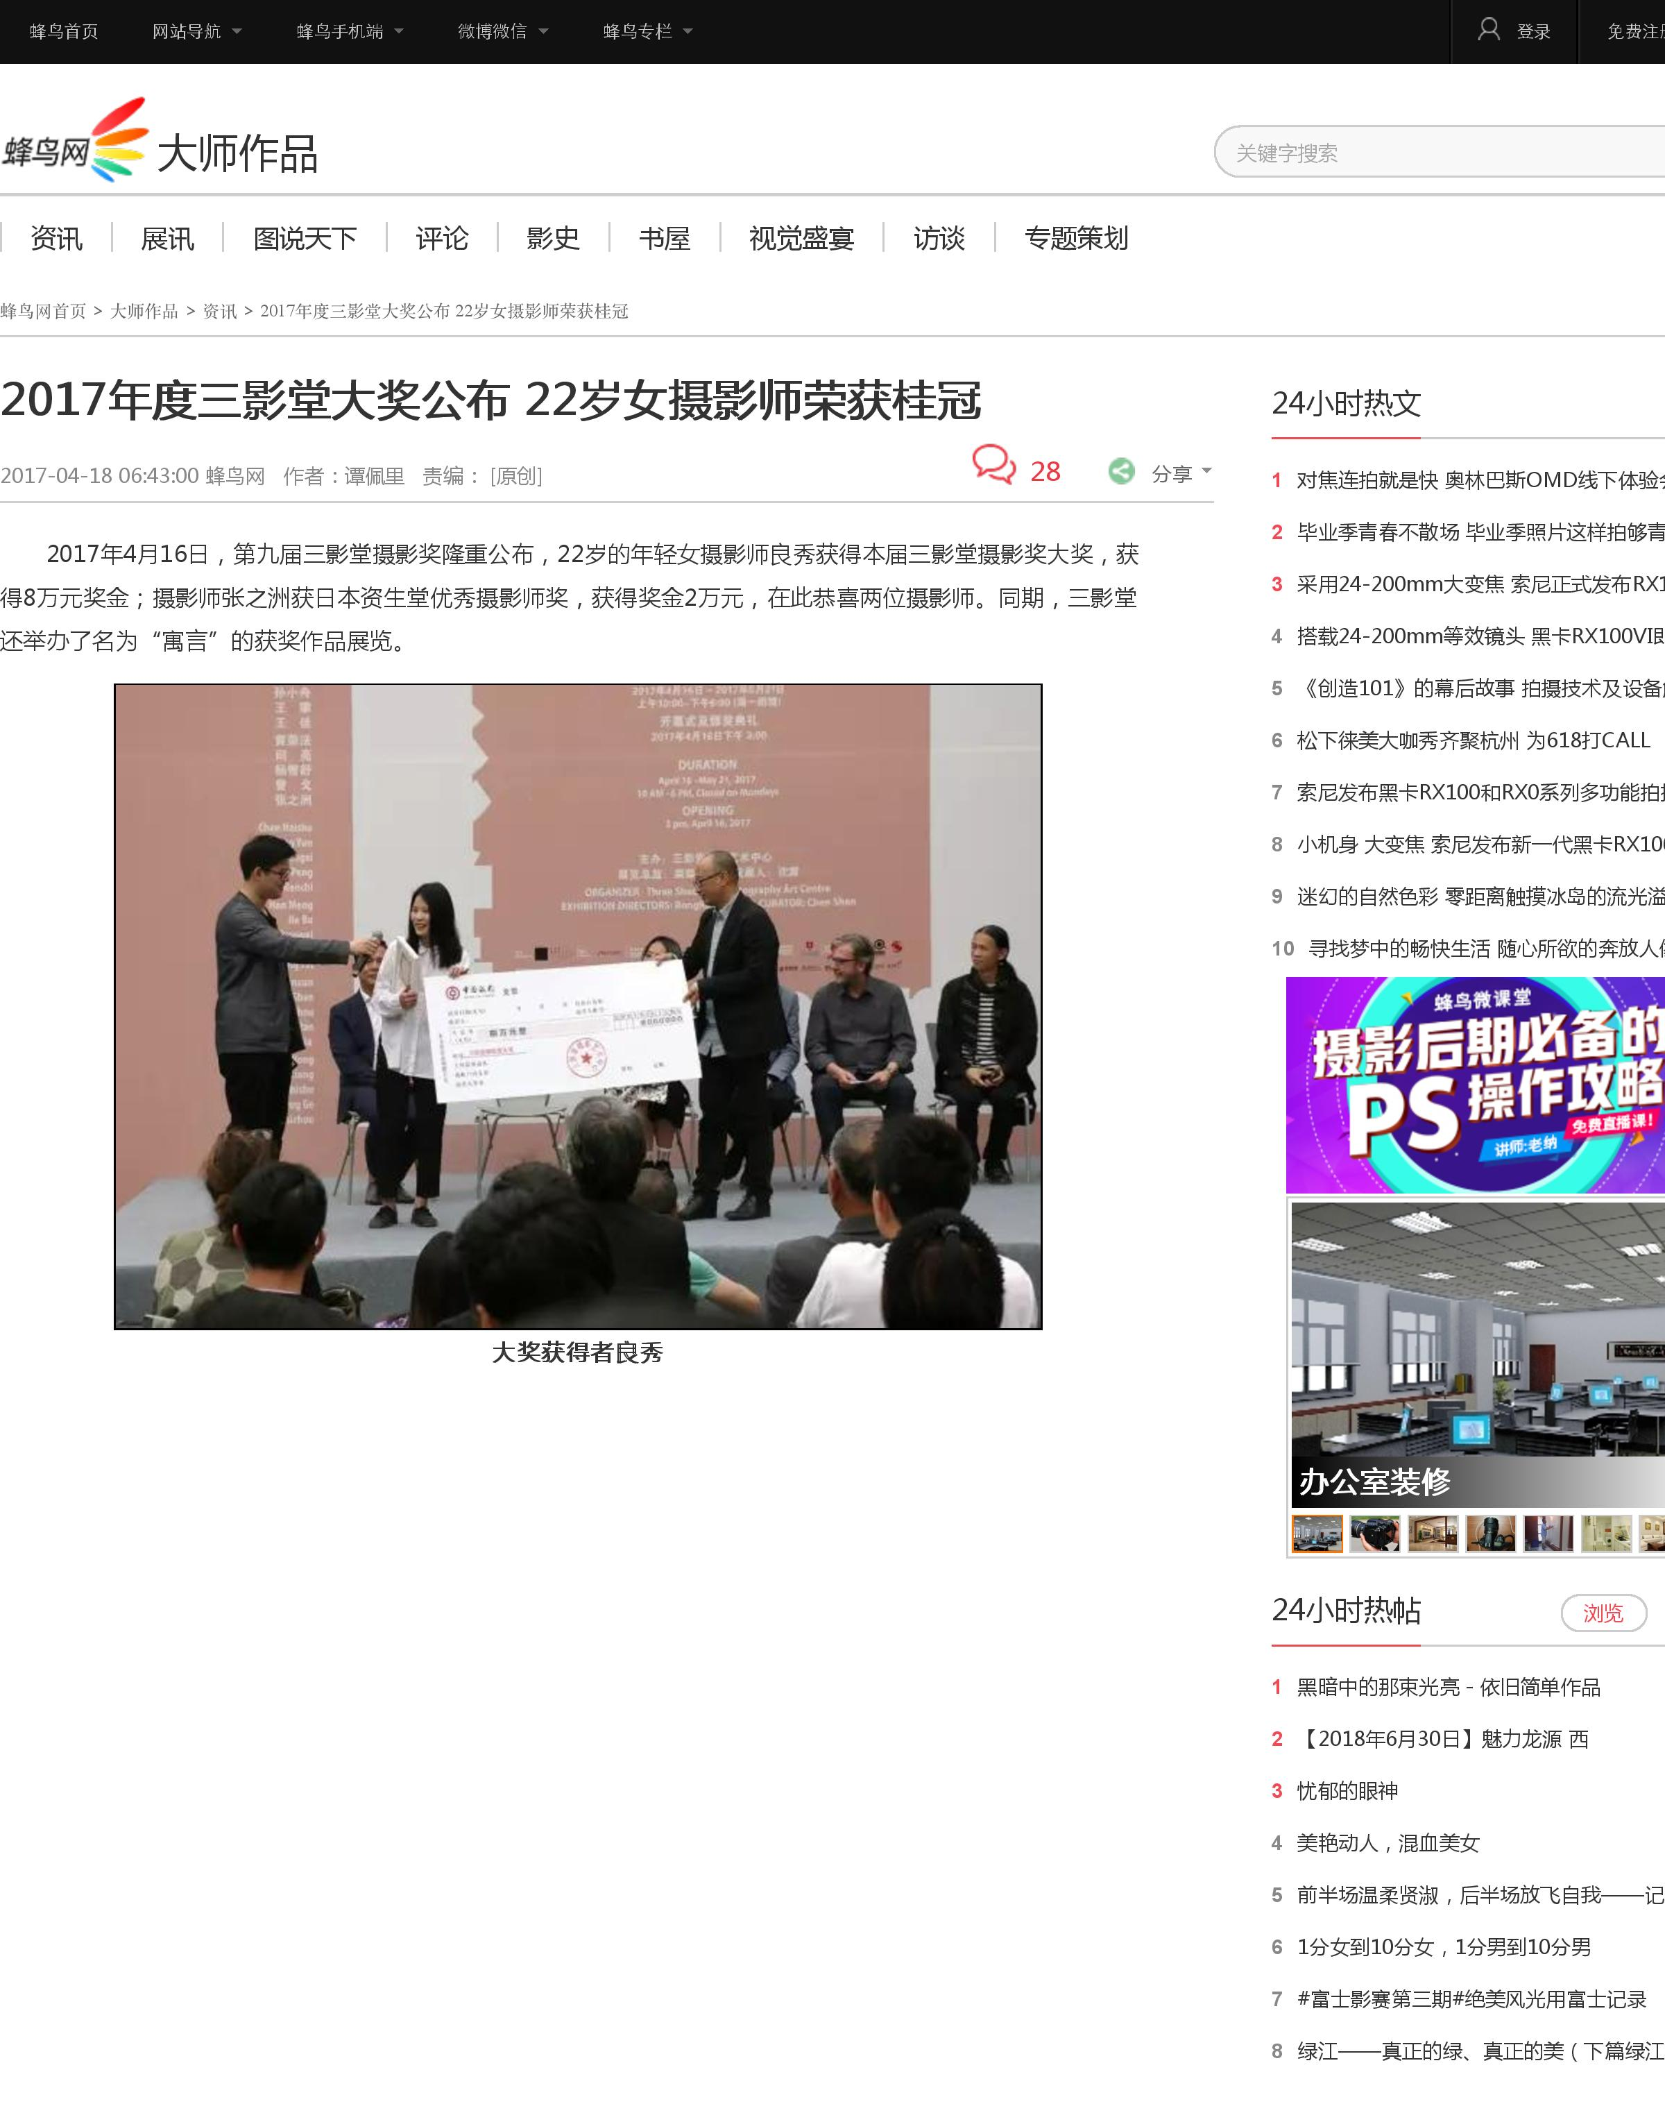
 |  | Publication: | 蜂鸟网
 |  | Date: | 2017年4月
 |  | Link: | http://image.fengniao.com/534/5343876.html
 |  | Title: | 2017年度三影堂大奖公布 22岁女摄影师荣获桂冠
 |  | City: | 北京Beijing
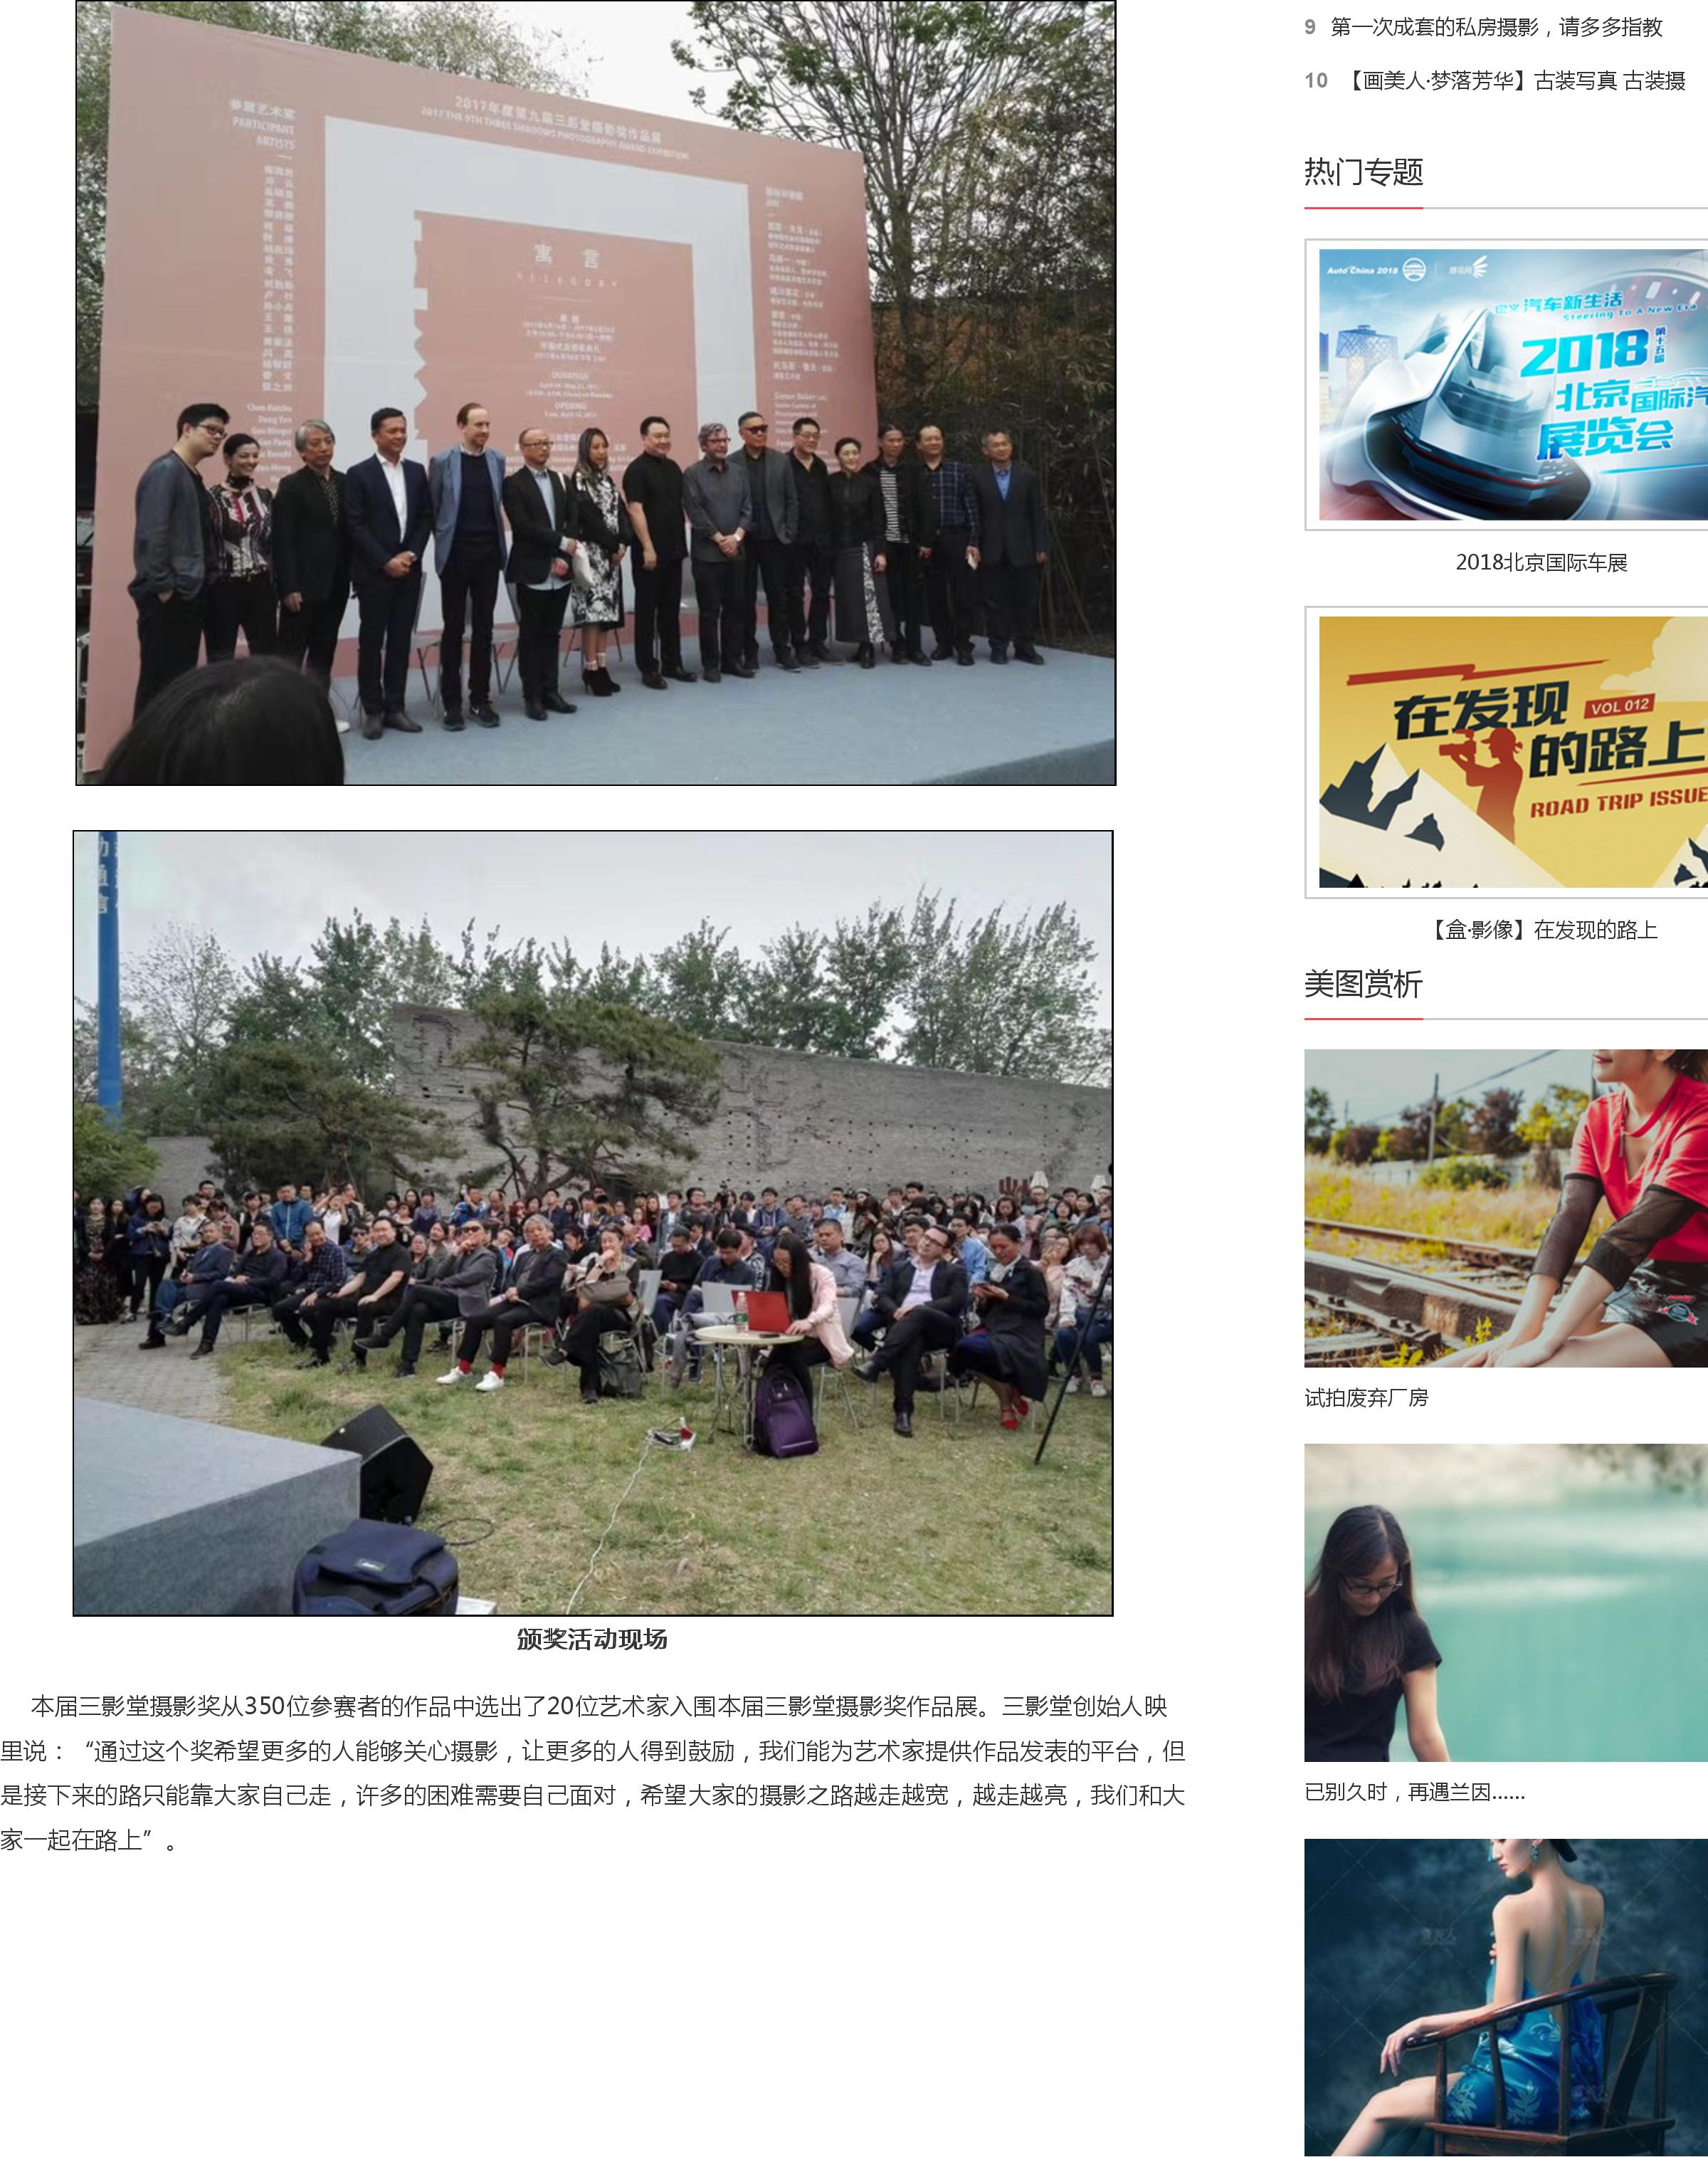
 |  | Publication: | 蜂鸟网
 |  | Date: | 2017年4月
 |  | Link: | http://image.fengniao.com/534/5343876.html
 |  | Title: | 2017年度三影堂大奖公布 22岁女摄影师荣获桂冠
 |  | City: | 北京Beijing
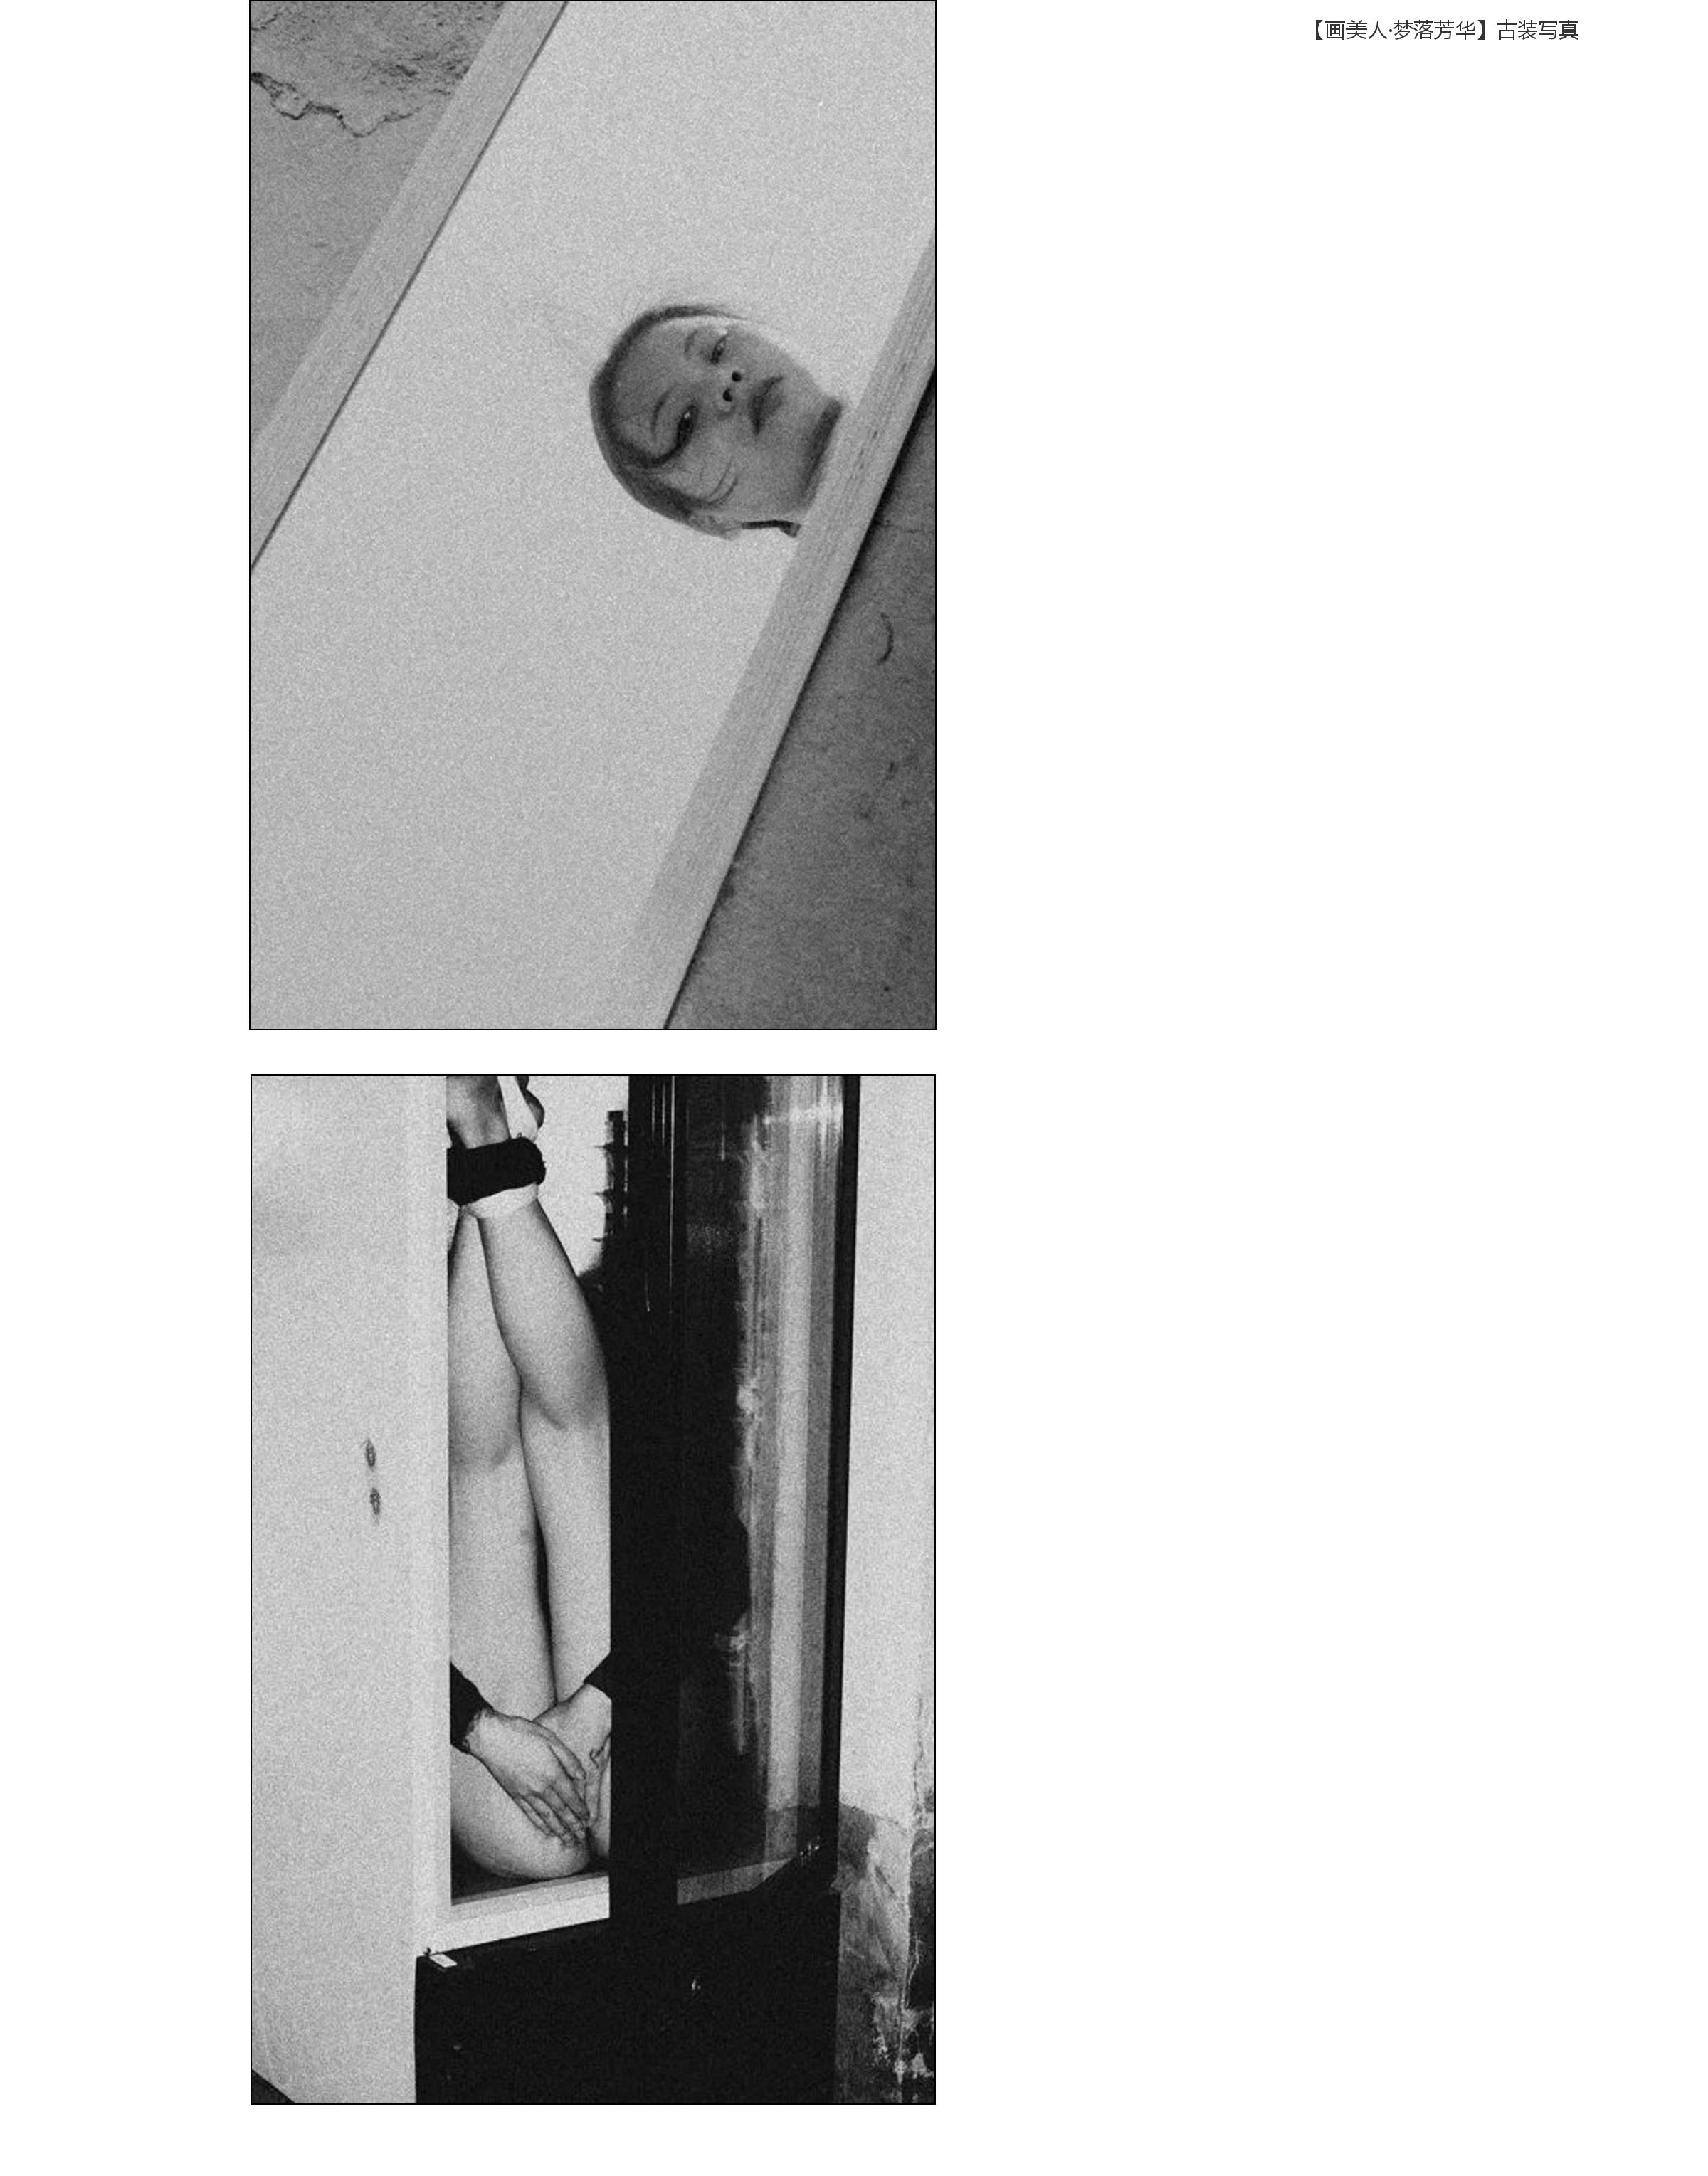
 |  | Publication: | 蜂鸟网
 |  | Date: | 2017年4月
 |  | Link: | http://image.fengniao.com/534/5343876.html
 |  | Title: | 2017年度三影堂大奖公布 22岁女摄影师荣获桂冠
 |  | City: | 北京Beijing

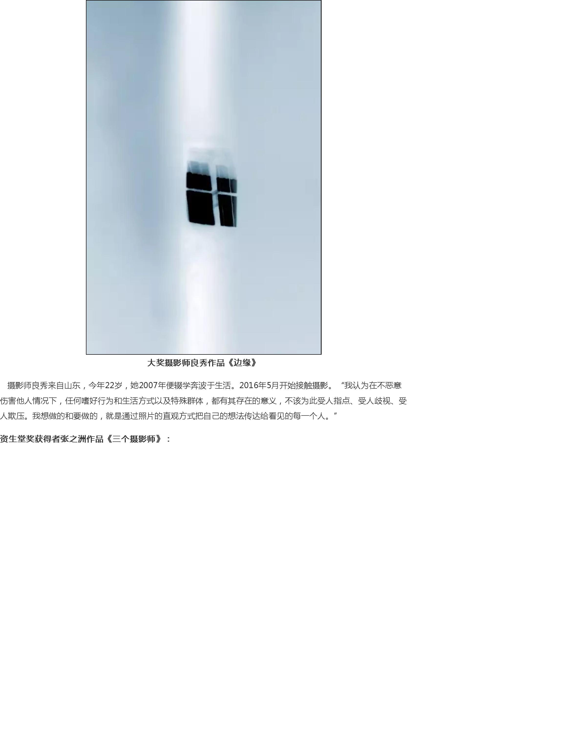
 |  | Publication: | 蜂鸟网
 |  | Date: | 2017年4月
 |  | Link: | http://image.fengniao.com/534/5343876.html
 |  | Title: | 2017年度三影堂大奖公布 22岁女摄影师荣获桂冠
 |  | City: | 北京Beijing
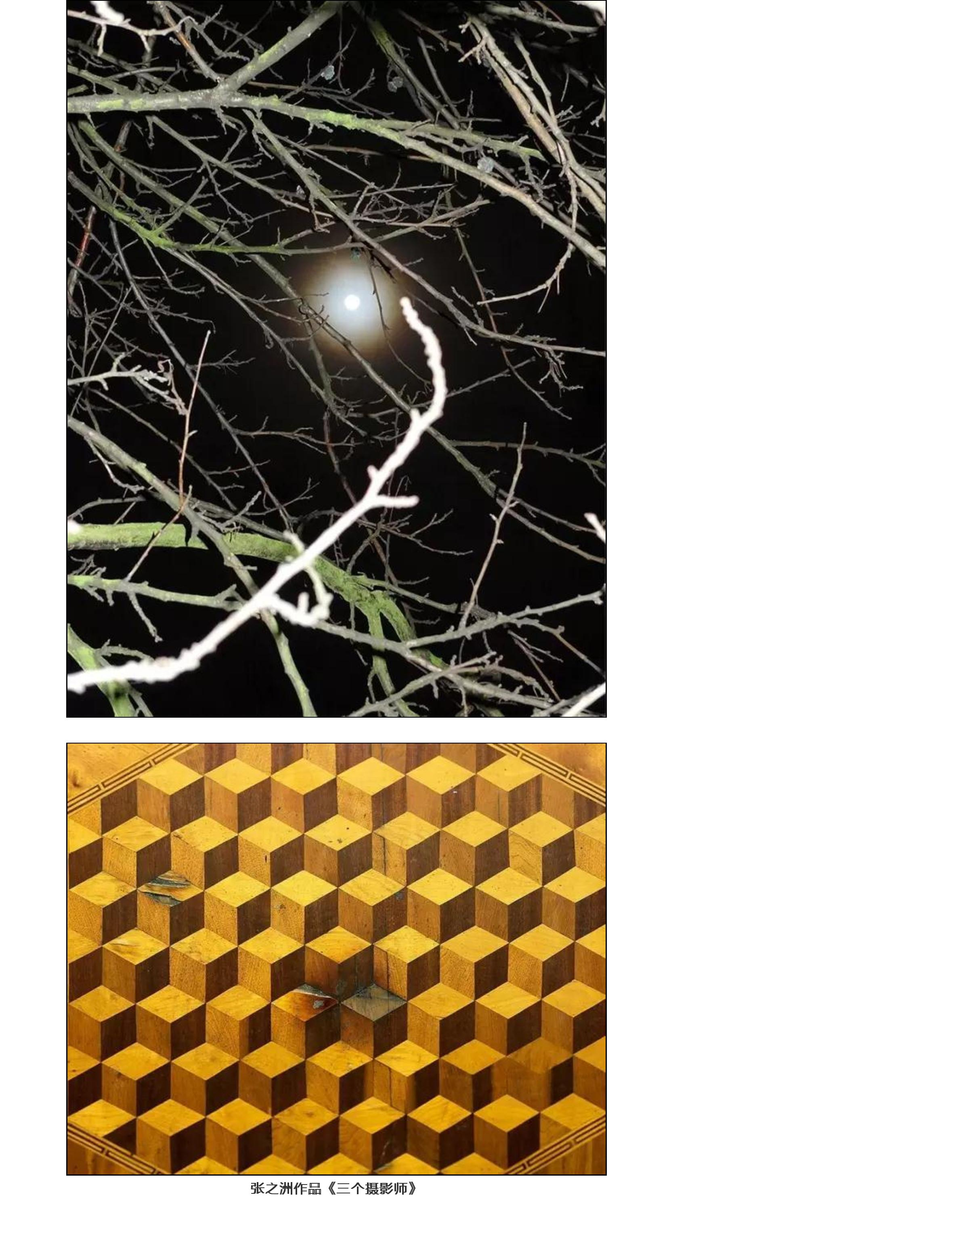
 |  | Publication: | 蜂鸟网
 |  | Date: | 2017年4月
 |  | Link: | http://image.fengniao.com/534/5343876.html
 |  | Title: | 2017年度三影堂大奖公布 22岁女摄影师荣获桂冠
 |  | City: | 北京Beijing
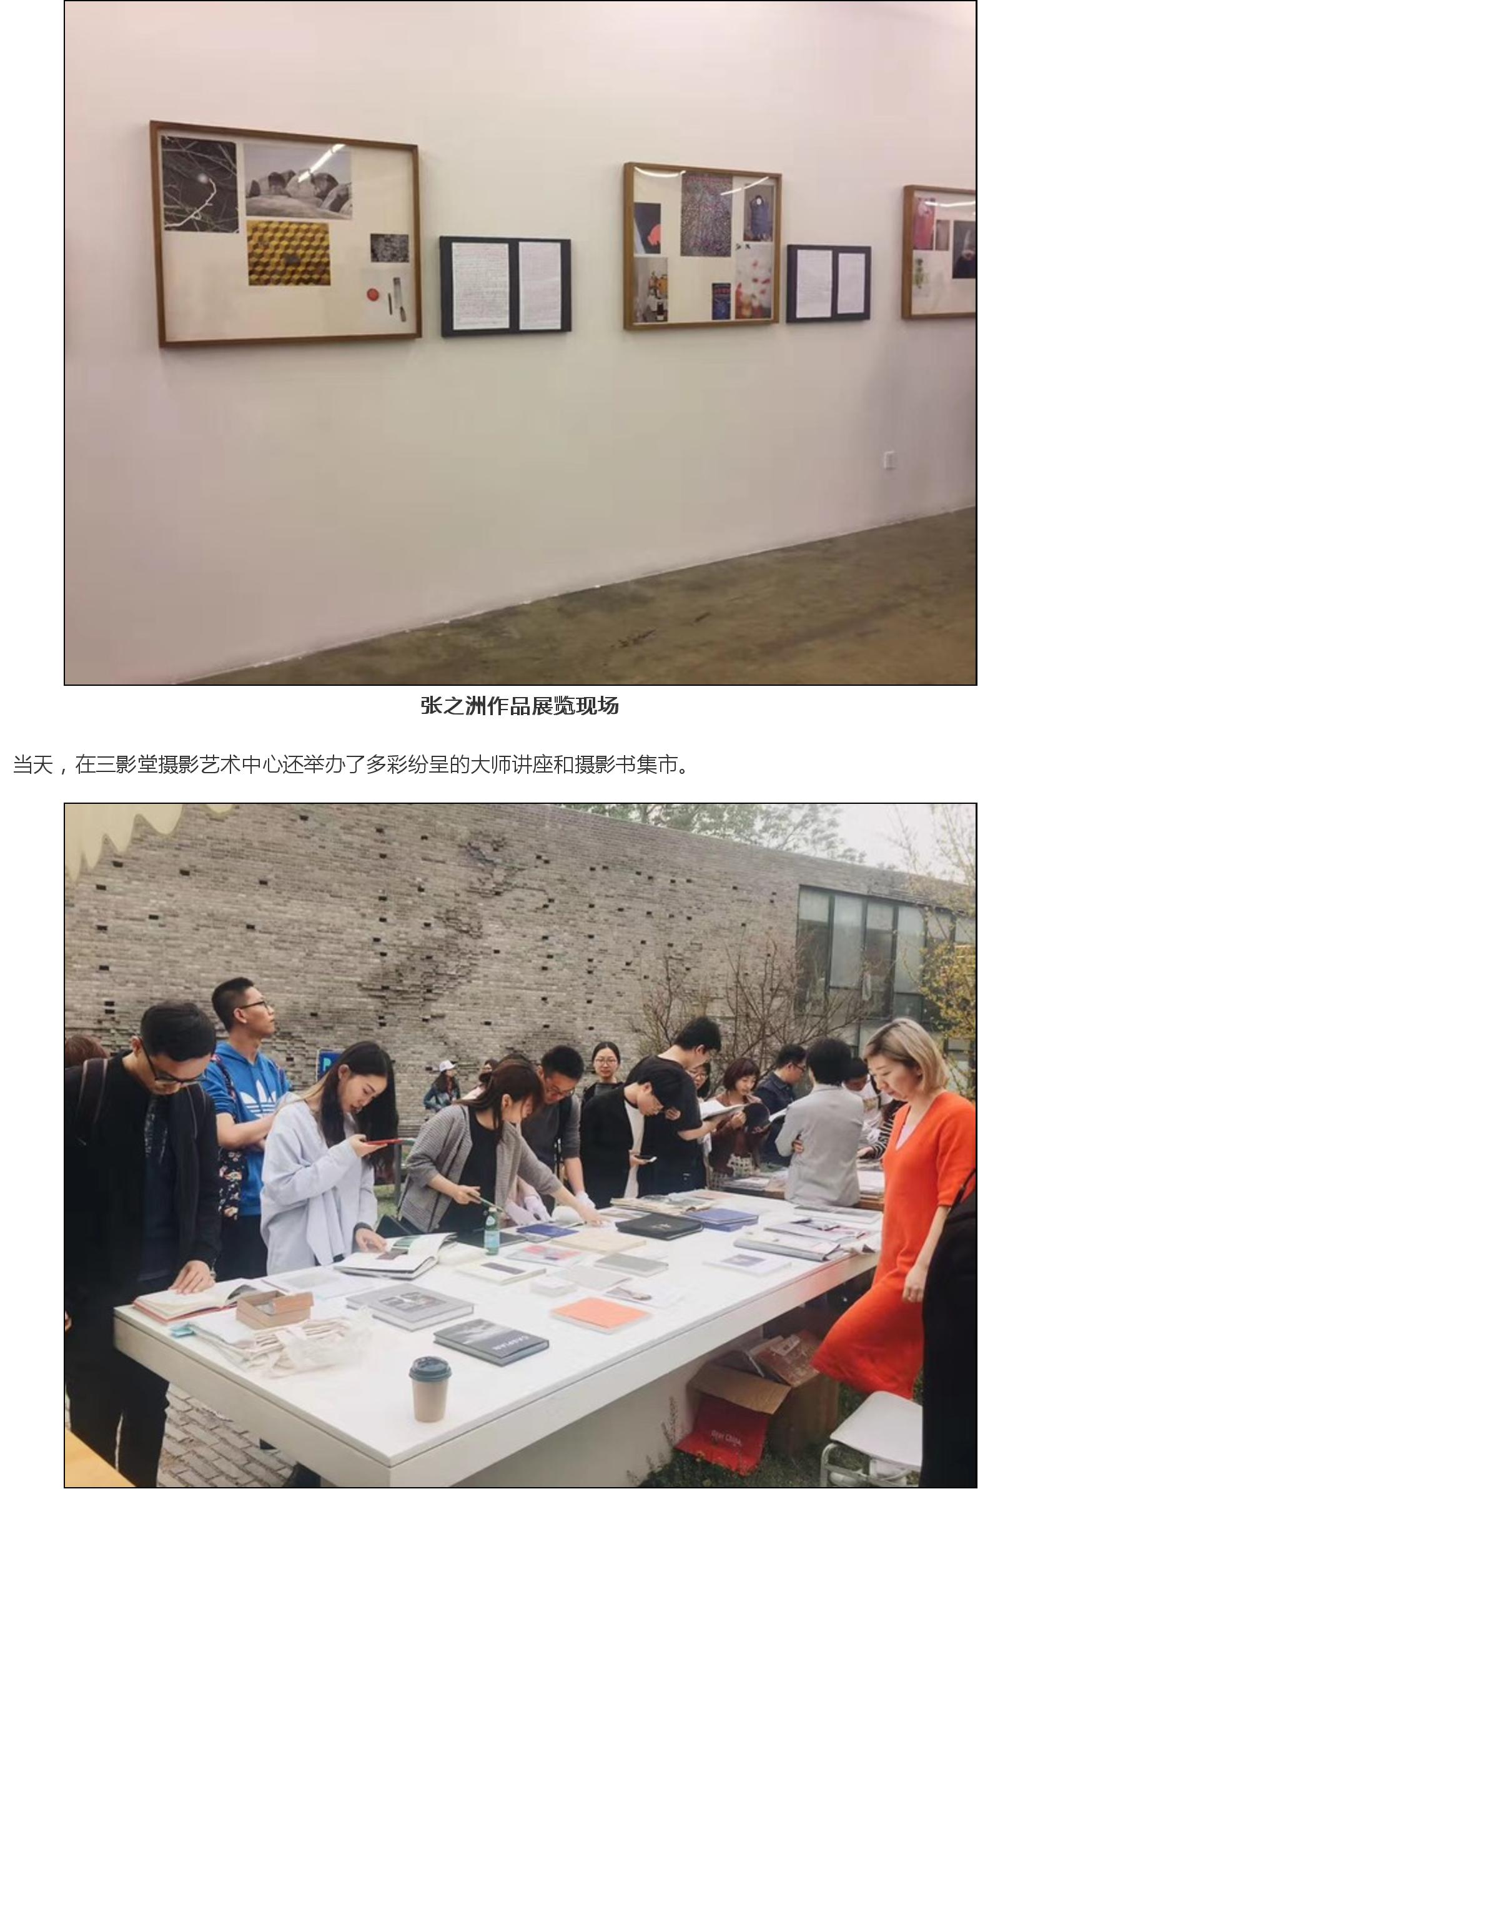
 |  | Publication: | 蜂鸟网
 |  | Date: | 2017年4月
 |  | Link: | http://image.fengniao.com/534/5343876.html
 |  | Title: | 2017年度三影堂大奖公布 22岁女摄影师荣获桂冠
 |  | City: | 北京Beijing
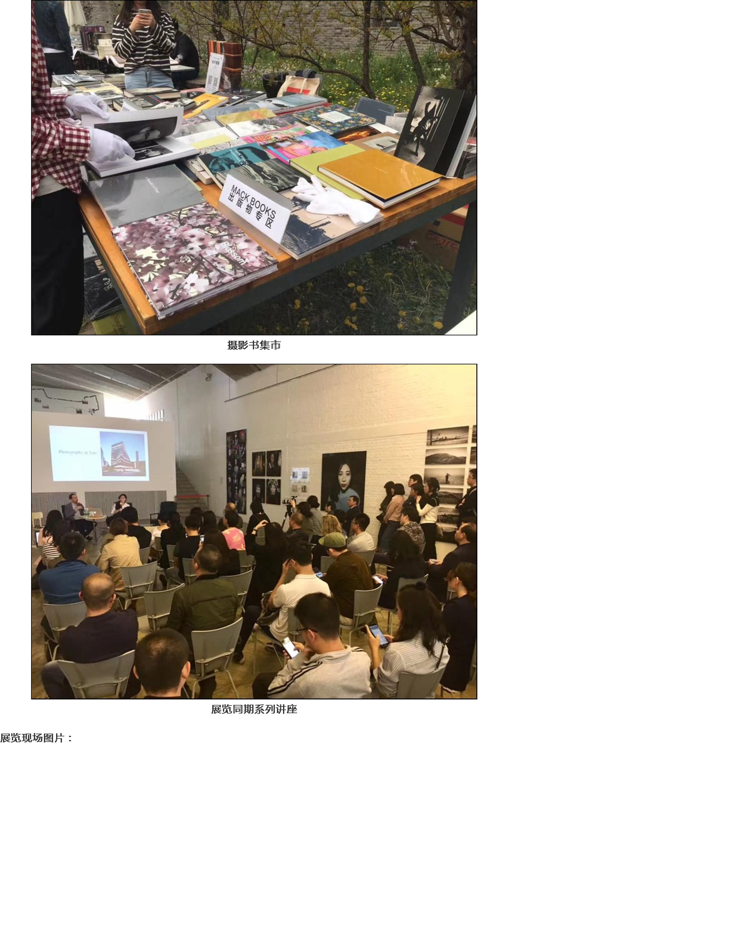
 |  | Publication: | 蜂鸟网
 |  | Date: | 2017年4月
 |  | Link: | http://image.fengniao.com/534/5343876.html
 |  | Title: | 2017年度三影堂大奖公布 22岁女摄影师荣获桂冠
 |  | City: | 北京Beijing
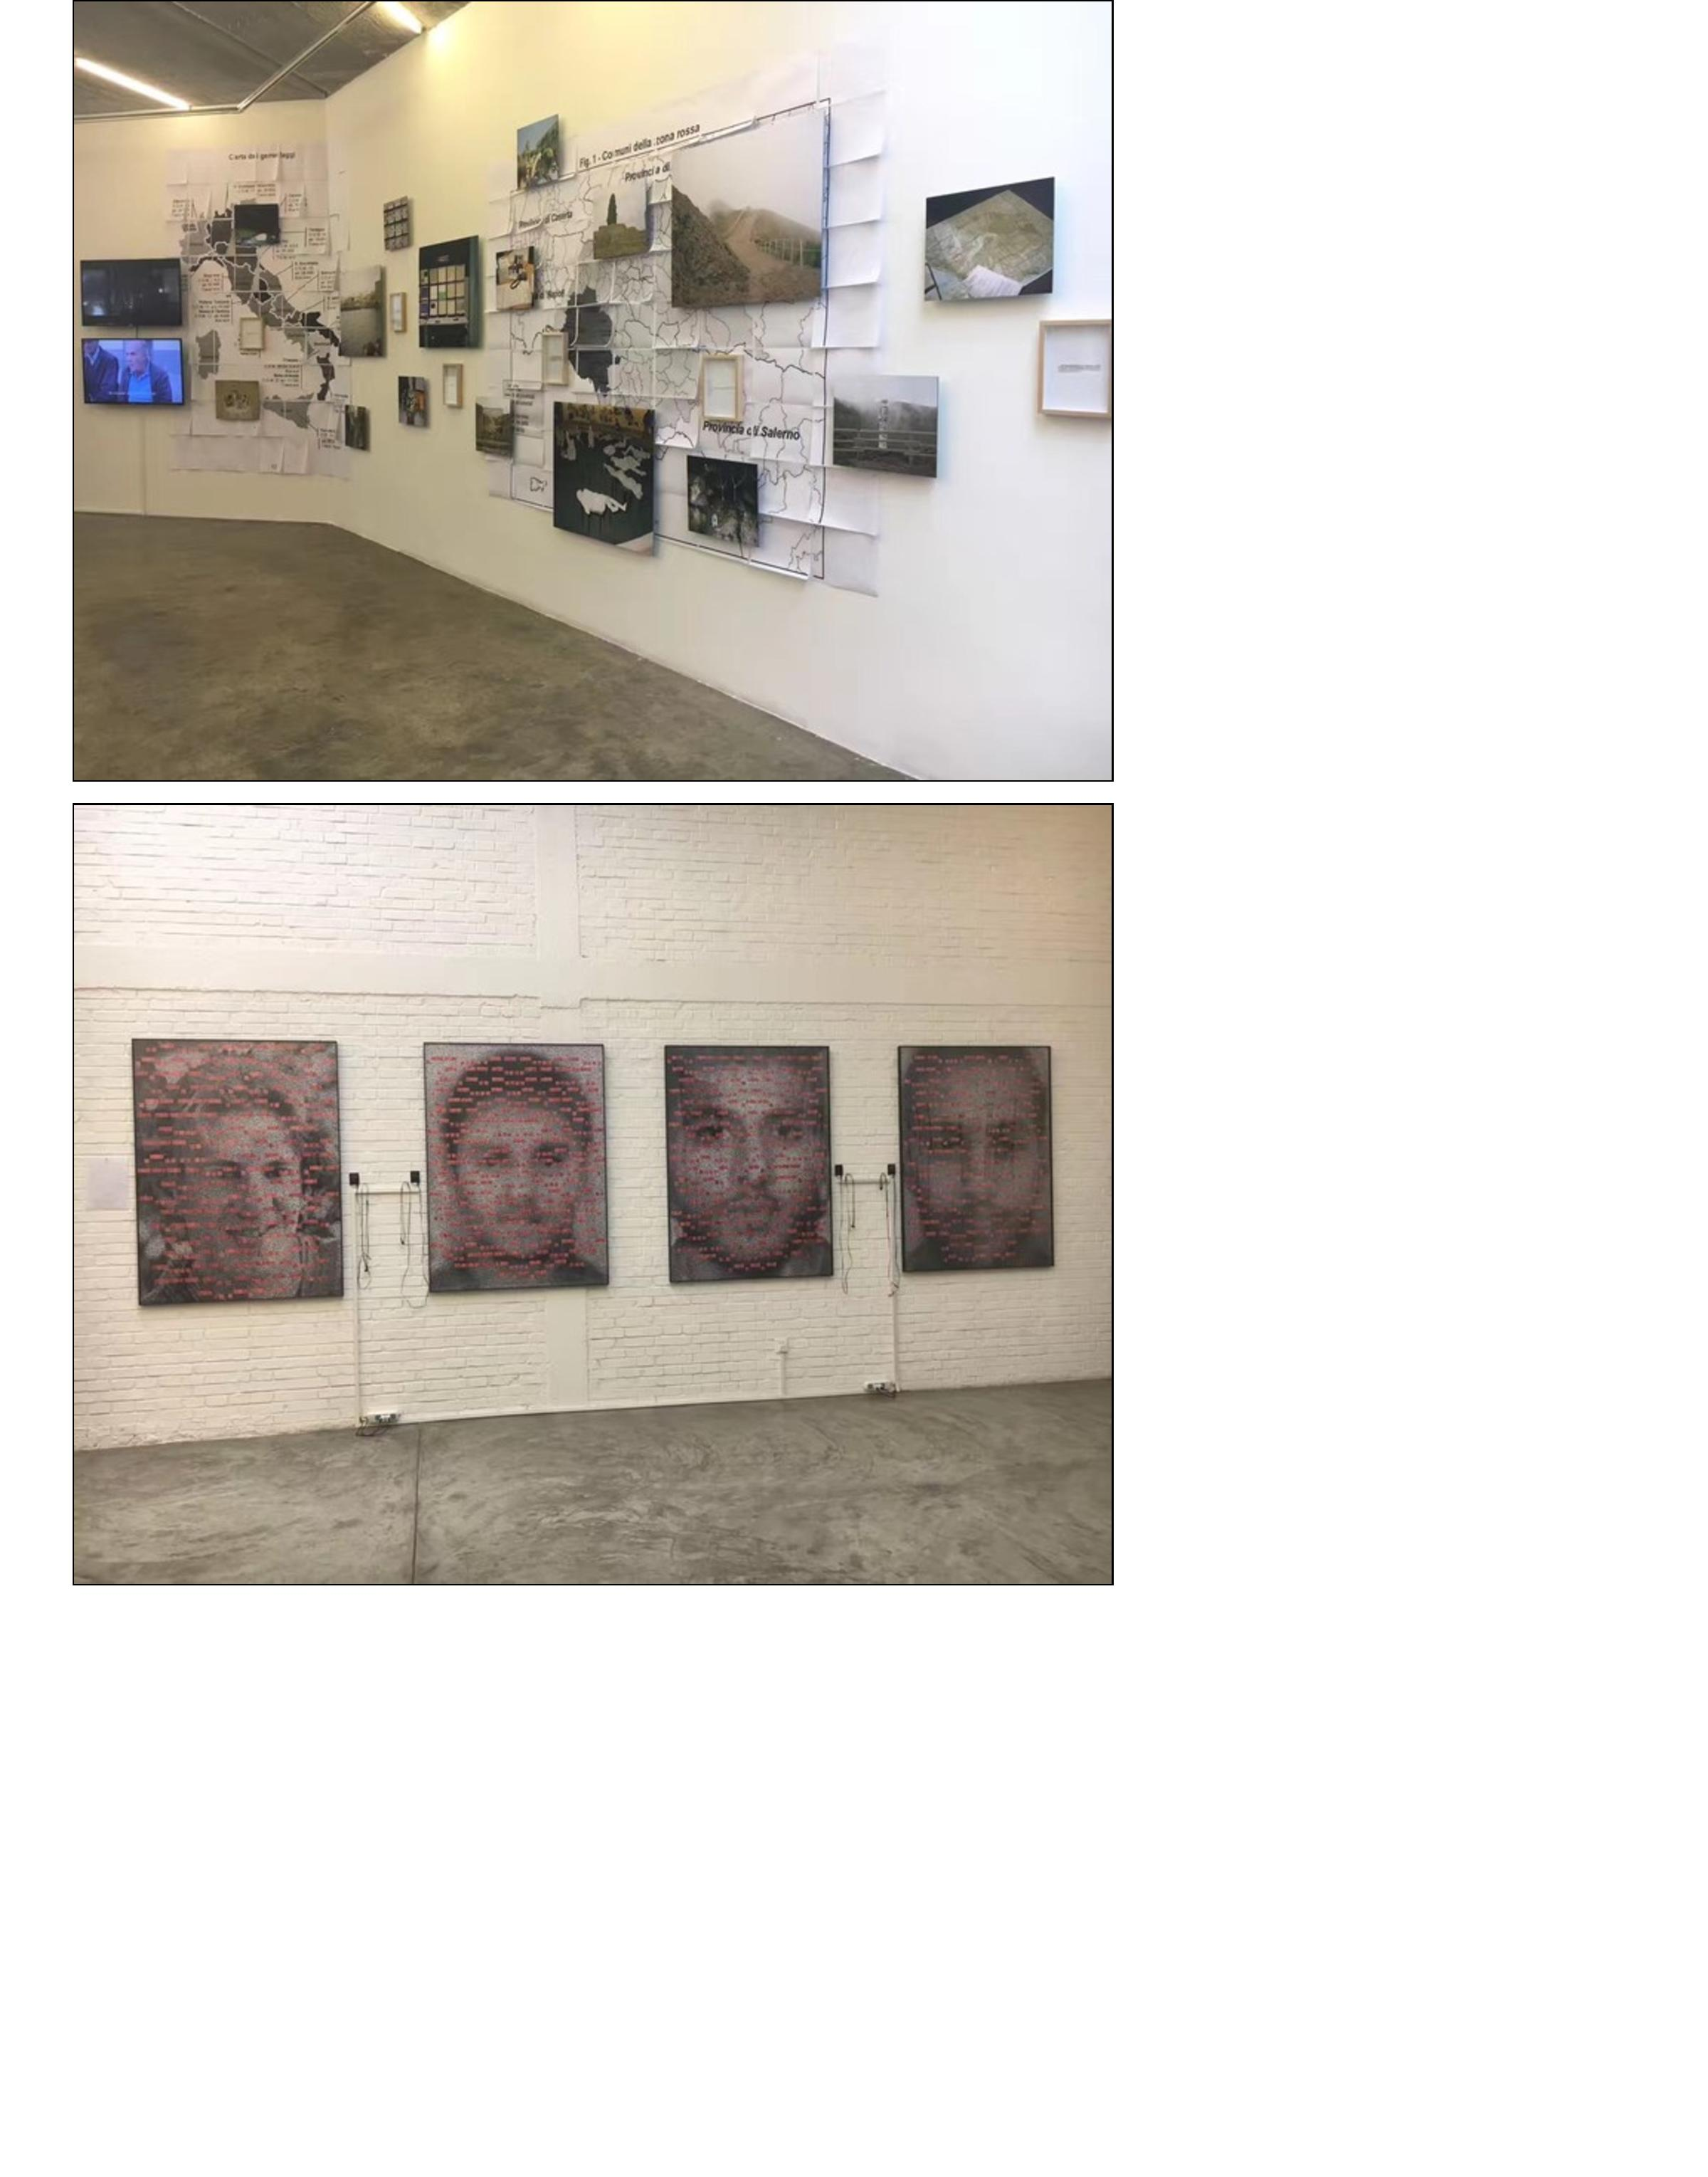
 |  | Publication: | 蜂鸟网
 |  | Date: | 2017年4月
 |  | Link: | http://image.fengniao.com/534/5343876.html
 |  | Title: | 2017年度三影堂大奖公布 22岁女摄影师荣获桂冠
 |  | City: | 北京Beijing
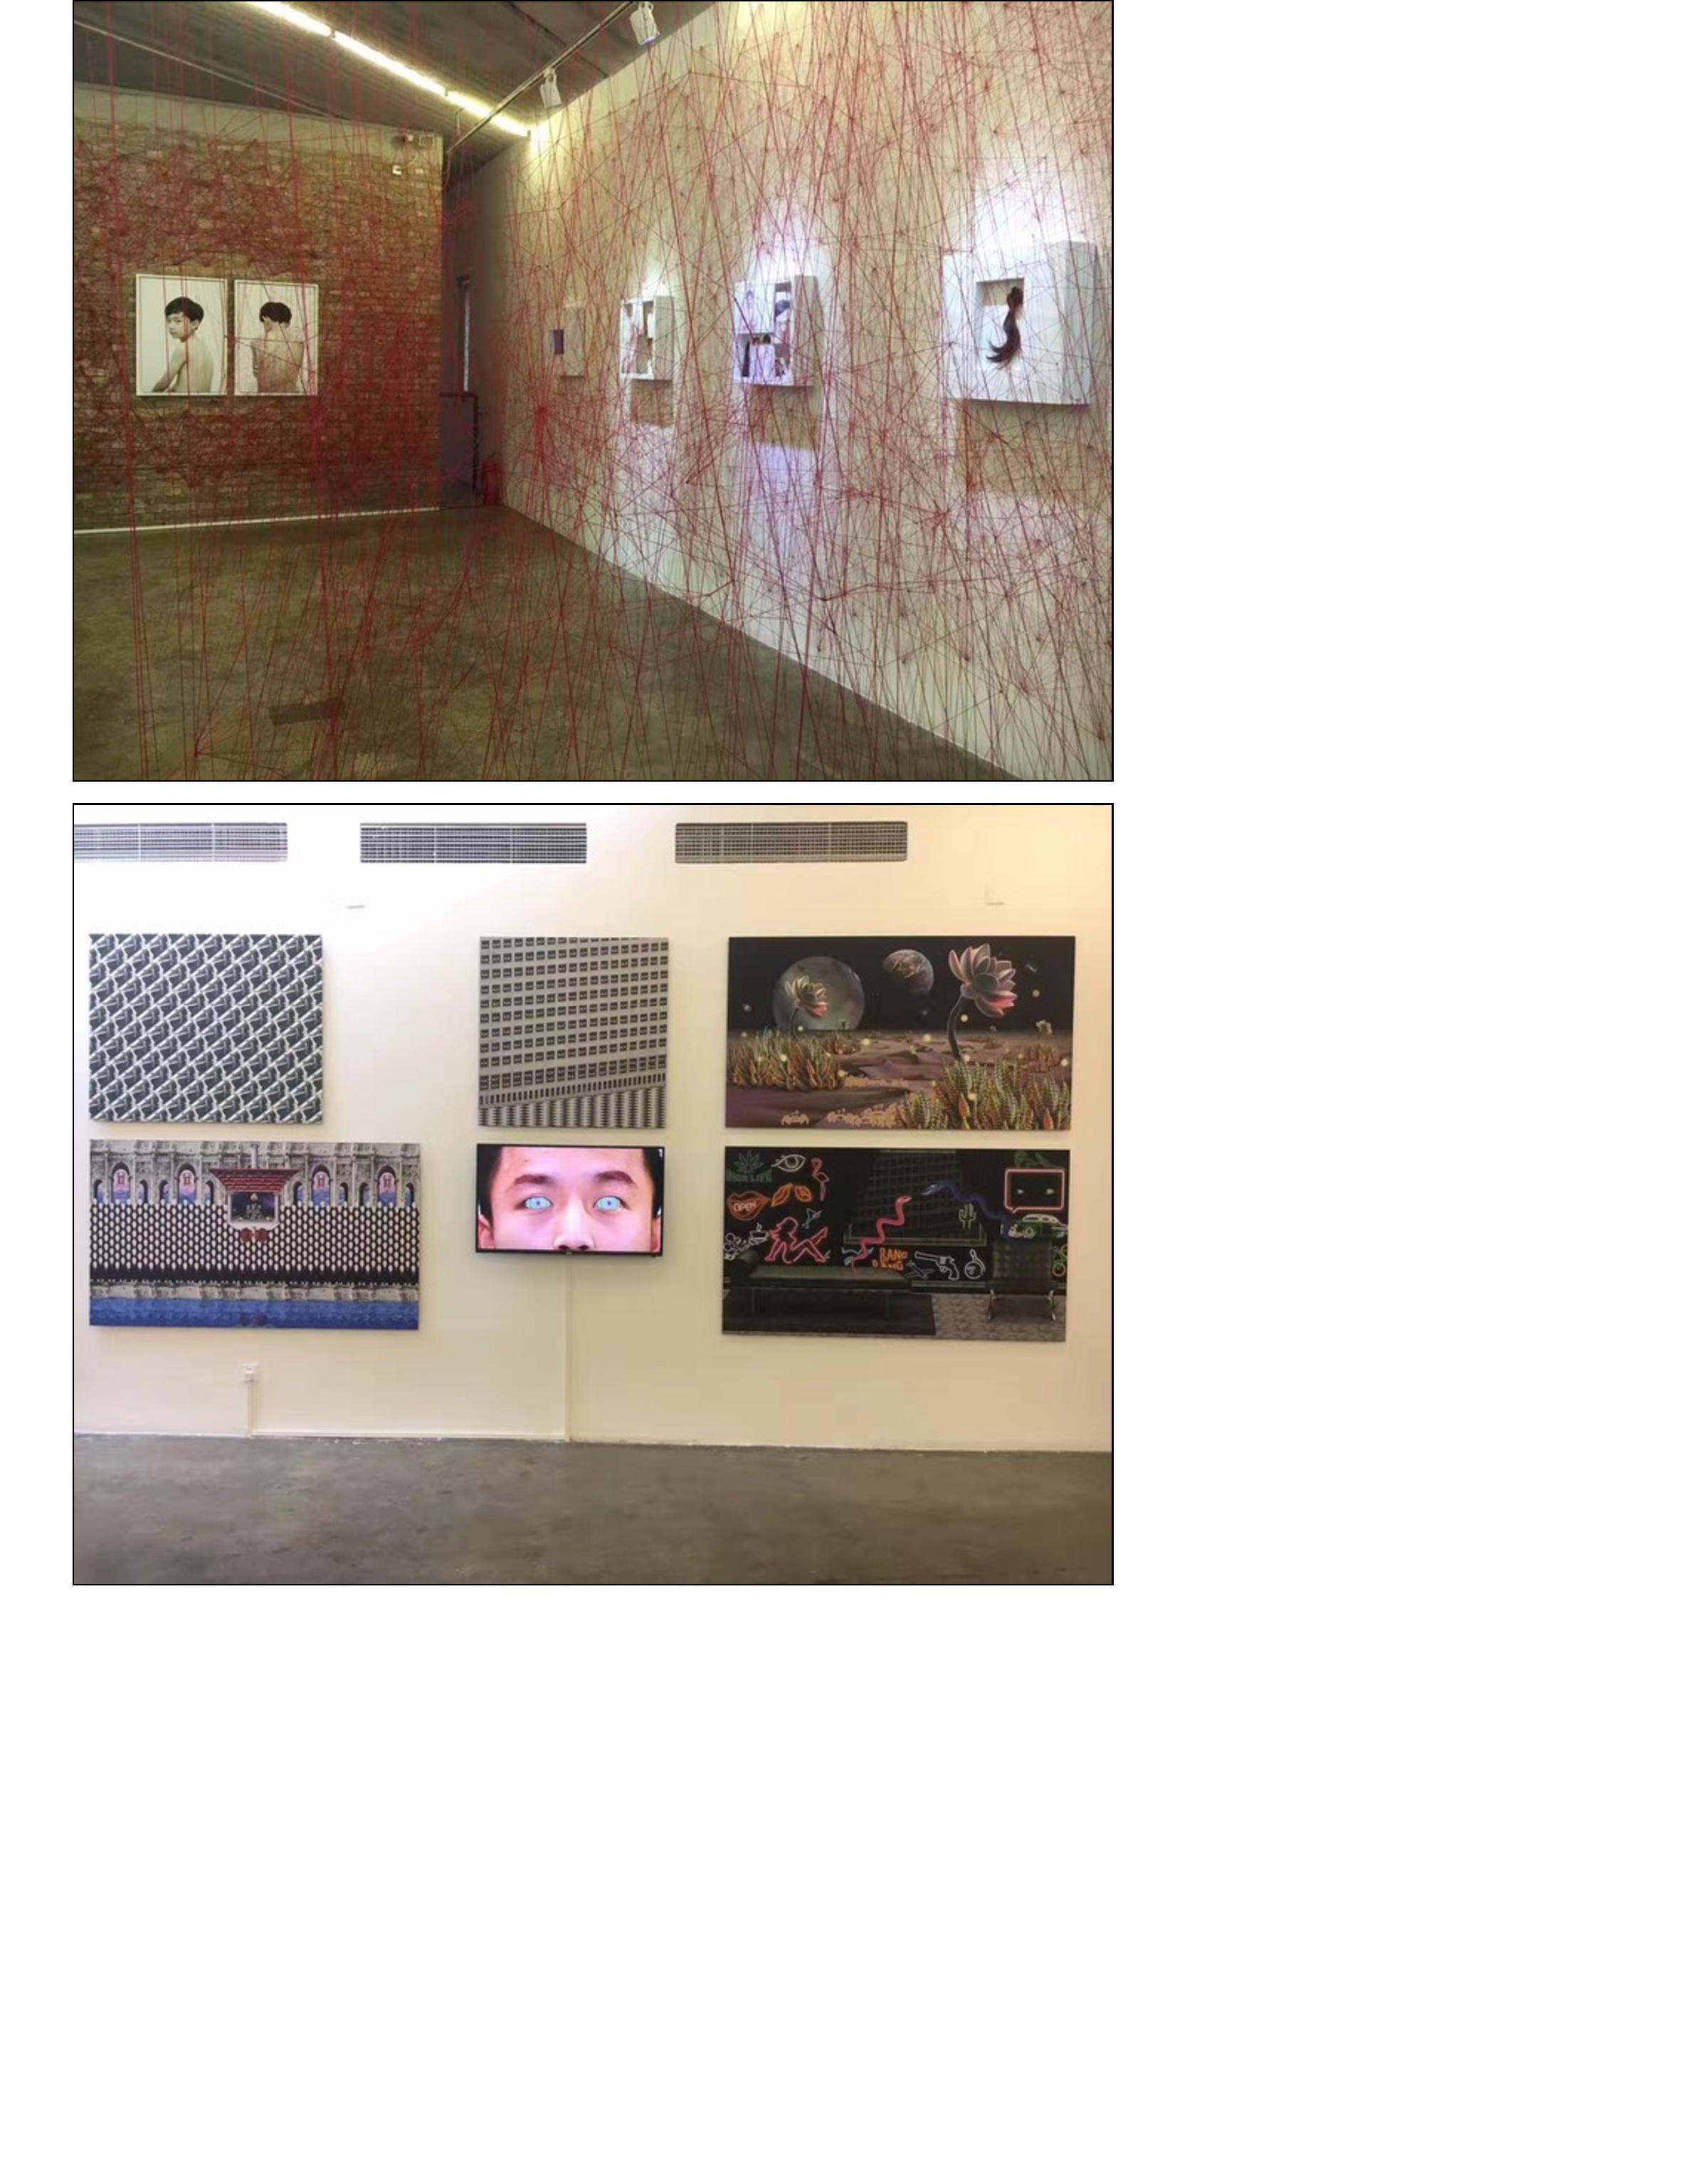
 |  | Publication: | 蜂鸟网
 |  | Date: | 2017年4月
 |  | Link: | http://image.fengniao.com/534/5343876.html
 |  | Title: | 2017年度三影堂大奖公布 22岁女摄影师荣获桂冠
 |  | City: | 北京Beijing
